競技體能體驗班
你想提升上肢與下肢肌力、速度及爆發力嗎?
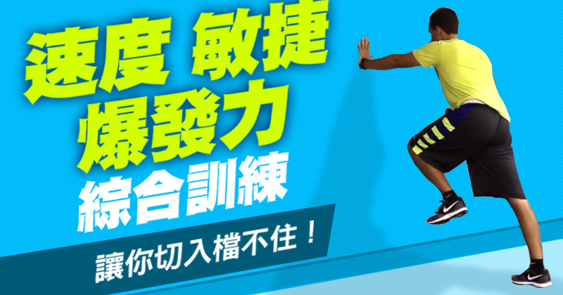
想跳得更高、跳高遠、跑更快、投擲更遠、殺球有力嗎?

本體驗課程提供以下課程:
1.敏捷性訓練 2.協調性訓練 3.速度訓練
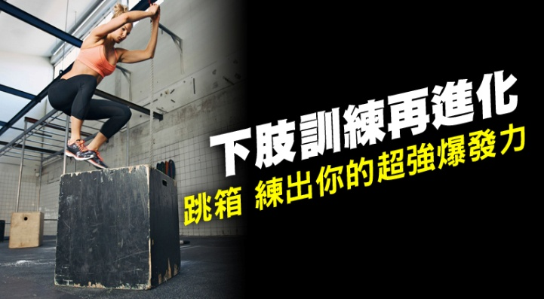
4.爆發力訓練 5.增強式訓練 6.肌力訓練

*授課教師：陳哲修 老師 體育中心
學歷: 台灣大學物理治療博士
台北市立大學競技運動訓練博士班
證照與研習介紹:
競技運動表現教練證 (美國舉重協會核發)
體適能指導員 (中華民國體育學會核發)
運動保健員 (台北市衛生局核發)
美式運動按摩師 (中華民國軟組織鬆動協會核發)
完成AFAA重量訓練研習課程 (48小時)
競技體能研習專班 (國立體育大學授課共32小時數)
開課時段:
第一班時段: 每週一晚上7:30 ~ 8:30點 (4/18、4/25、5/2、5/9)
第二班時段: 每週二晚上8:30 ~ 9:30點 (4/19、4/26、5/3、5/10)
其他時段: 可以自行找一10人以上則配合時間開班 (與授課教師聯絡)
地點: 東華大學壽豐校區田徑場
費用: 每班為一期，共有4堂課 (4小時)，共600元。
報名人數: 每班20人為限 (10人開班)
報名方式如下:

※請於報名期限內填妥本表，以傳真或E-MAIL或郵寄方式完成報名 。聯絡電話：03-8632612余瑞坤 或 陳哲修03-8632625
報名表下載至體育中心網站http://phyedu.ndhu.edu.tw/news.htm
報名表請於前105年4月13日五點前回傳至juikun@mail.ndhu.edu.tw
或傳真至8632610
(繳費截止日: 4月15日12點前，未繳費者由候補者遞補)

